2023年10月份校领导、行政、家长现场陪餐照片
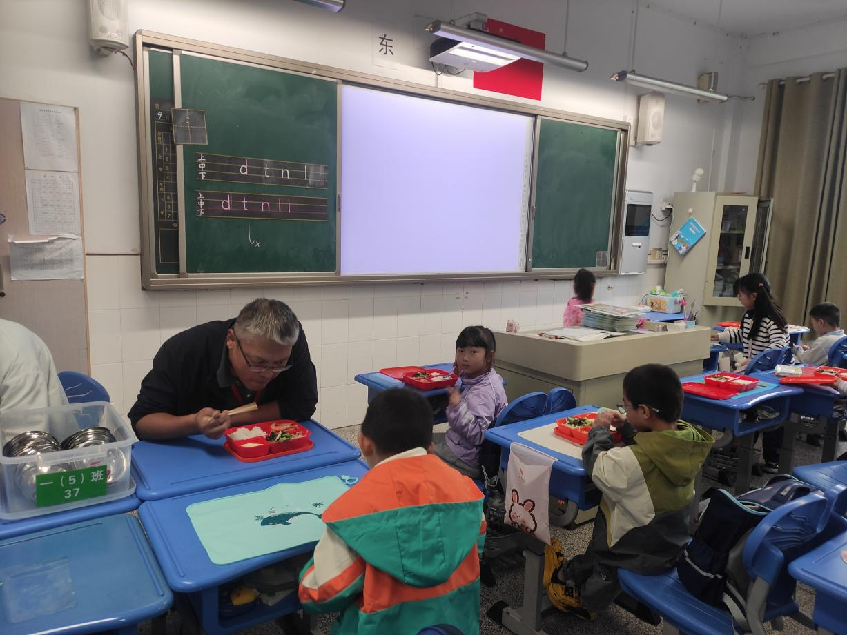
陪餐时间：10月7日 陪餐人员：校行政

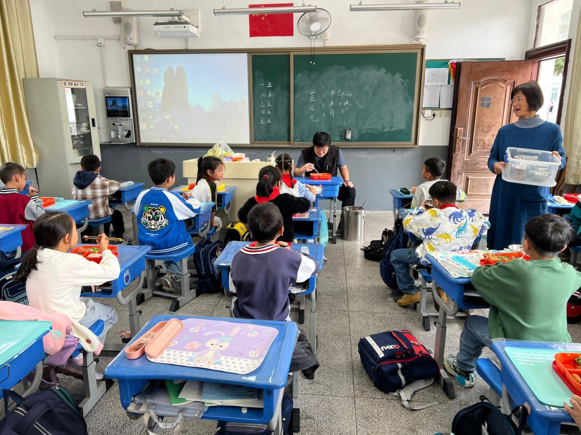
陪餐时间：10月8日 陪餐人员：校行政
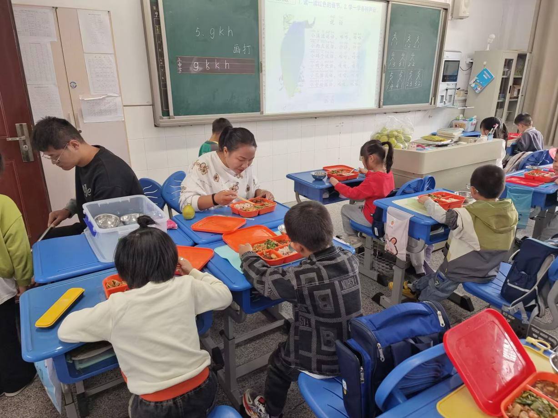
陪餐时间：10月8日 陪餐人员：家长代表

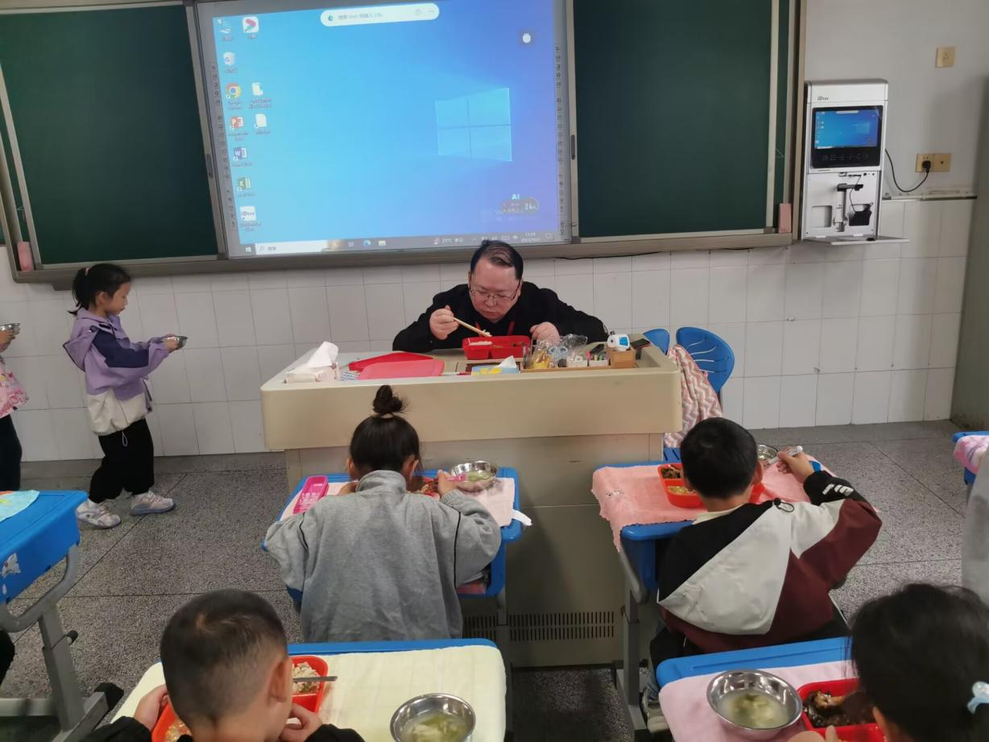
陪餐时间：10月9日 陪餐人员：校领导

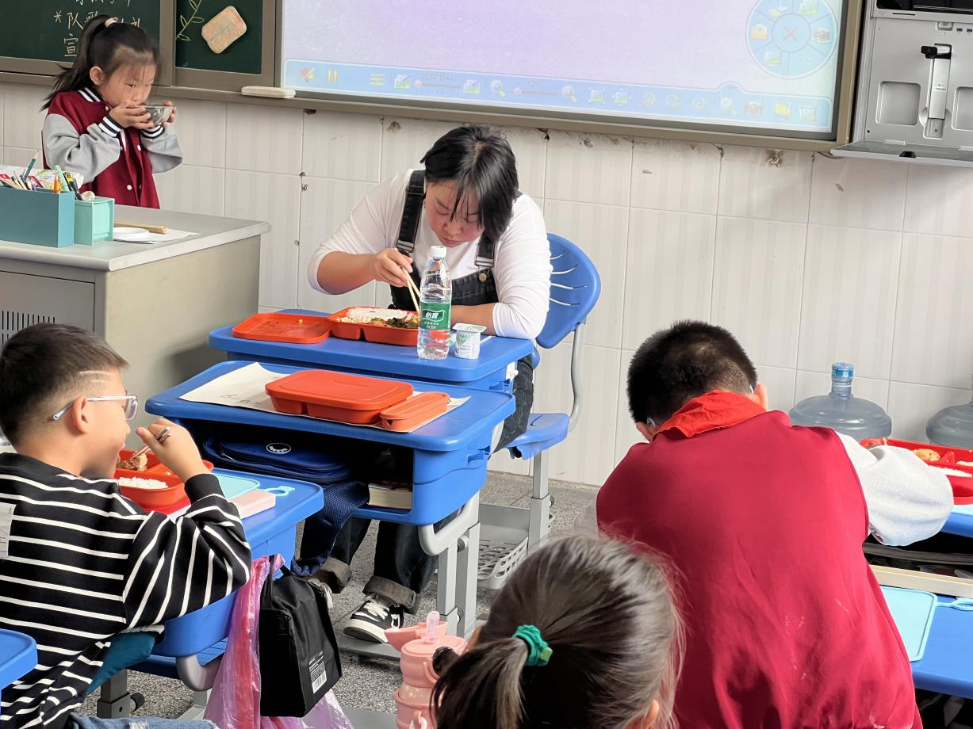
陪餐时间：10月9日 陪餐人员：家长代表

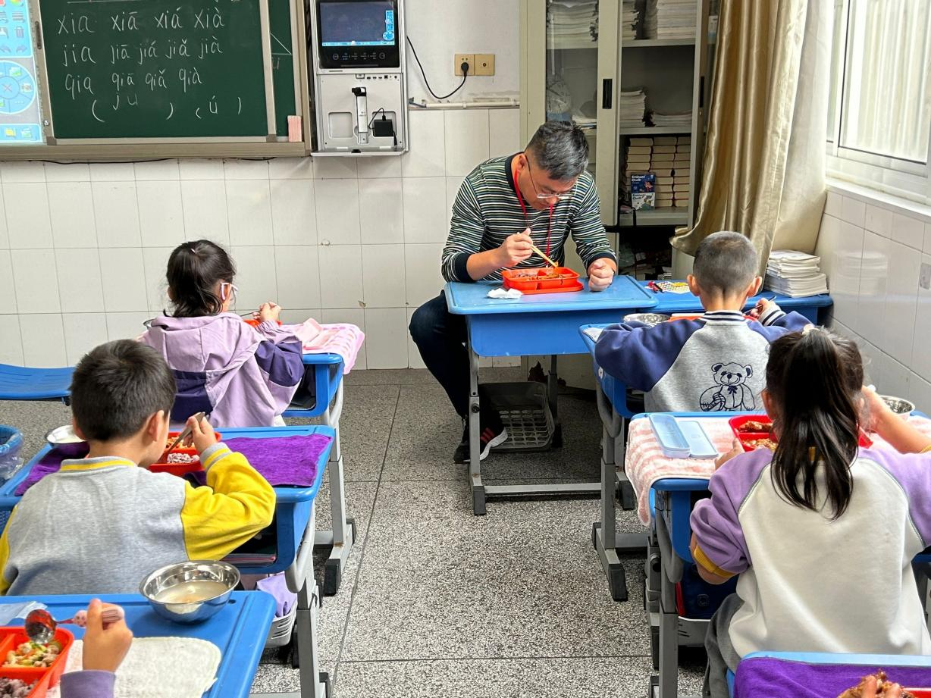
陪餐时间：10月10日 陪餐人员：校领导

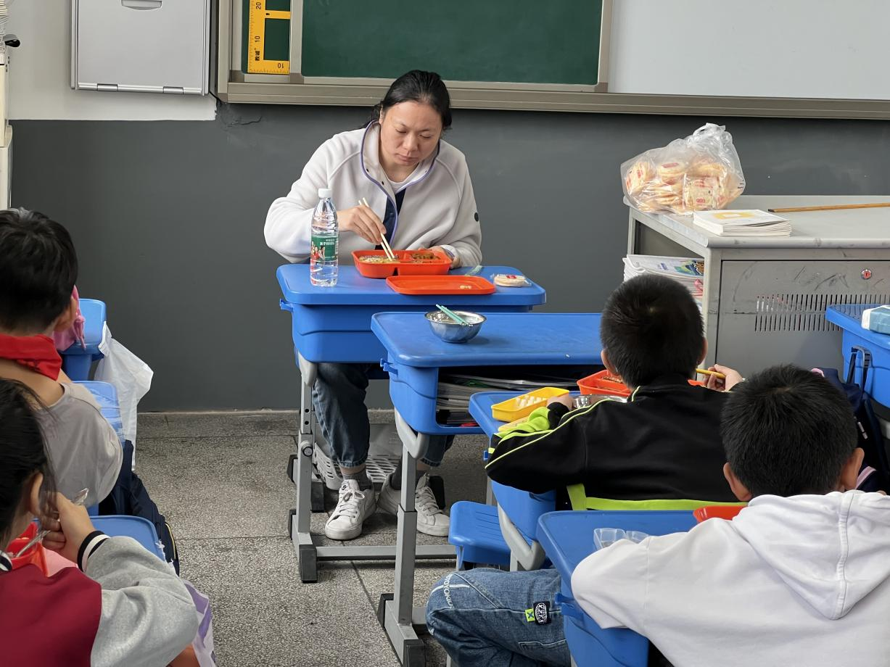
陪餐时间：10月10日 陪餐人员：家长代表

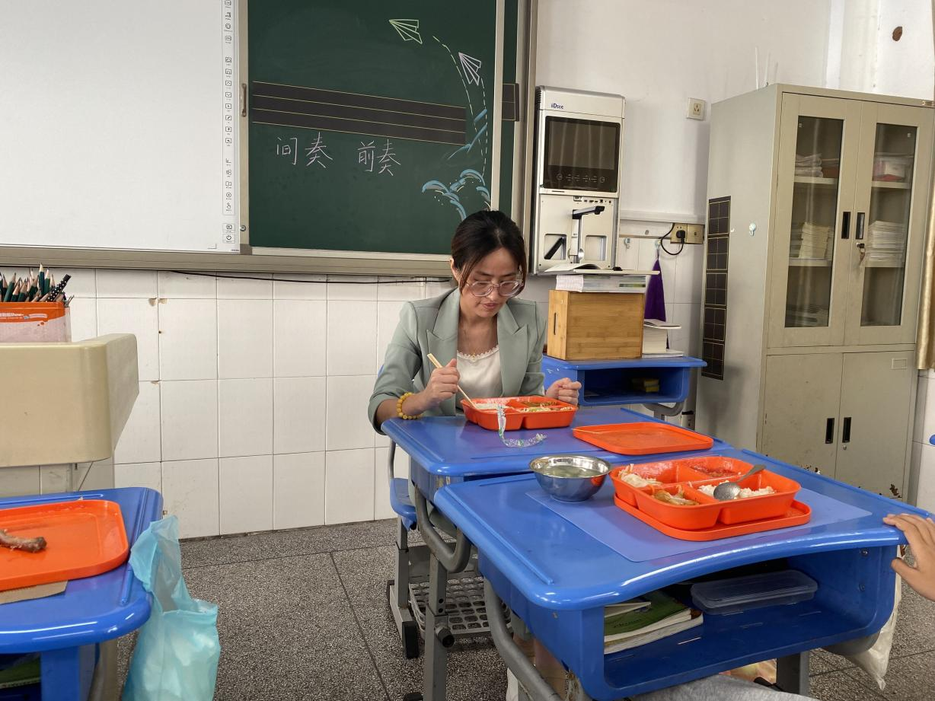
陪餐时间：10月11日 陪餐人员：校领导

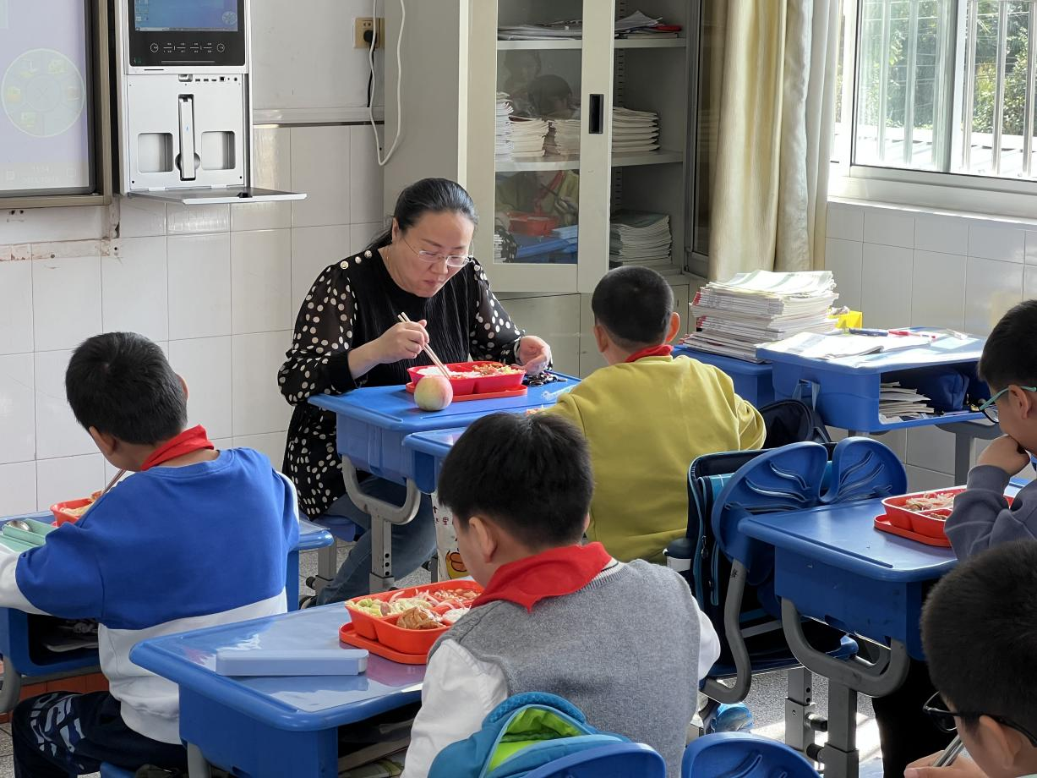
陪餐时间：10月11日 陪餐人员：家长代表

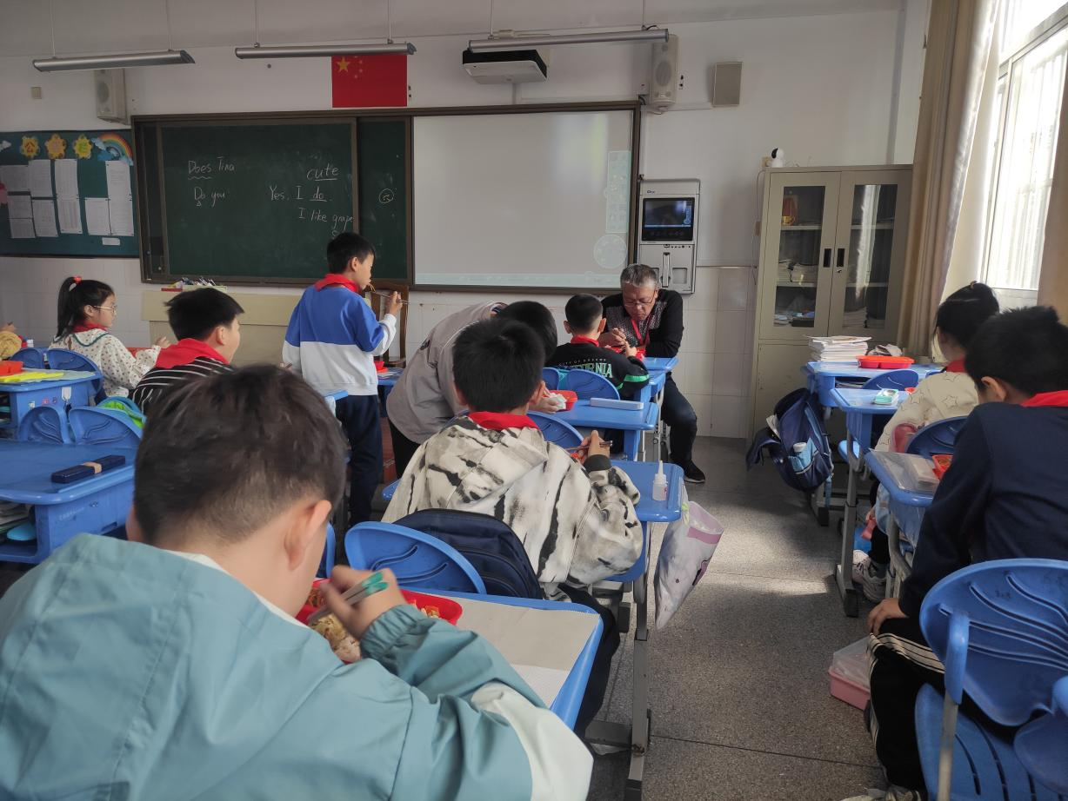
陪餐时间：10月12日 陪餐人员：校行政

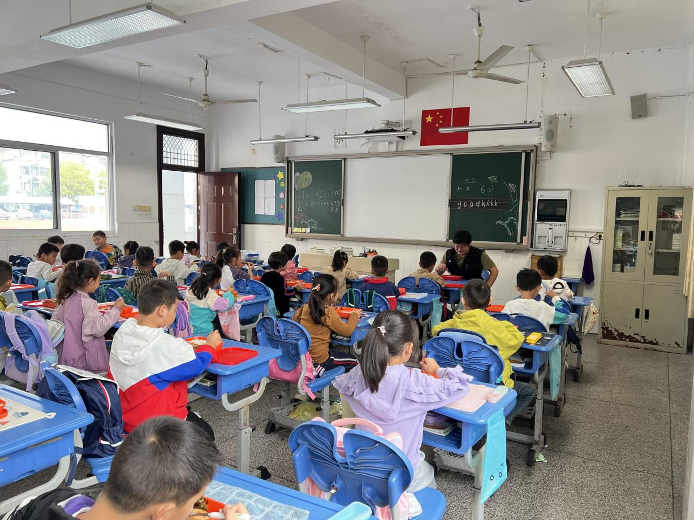
陪餐时间：10月13日 陪餐人员：校行政

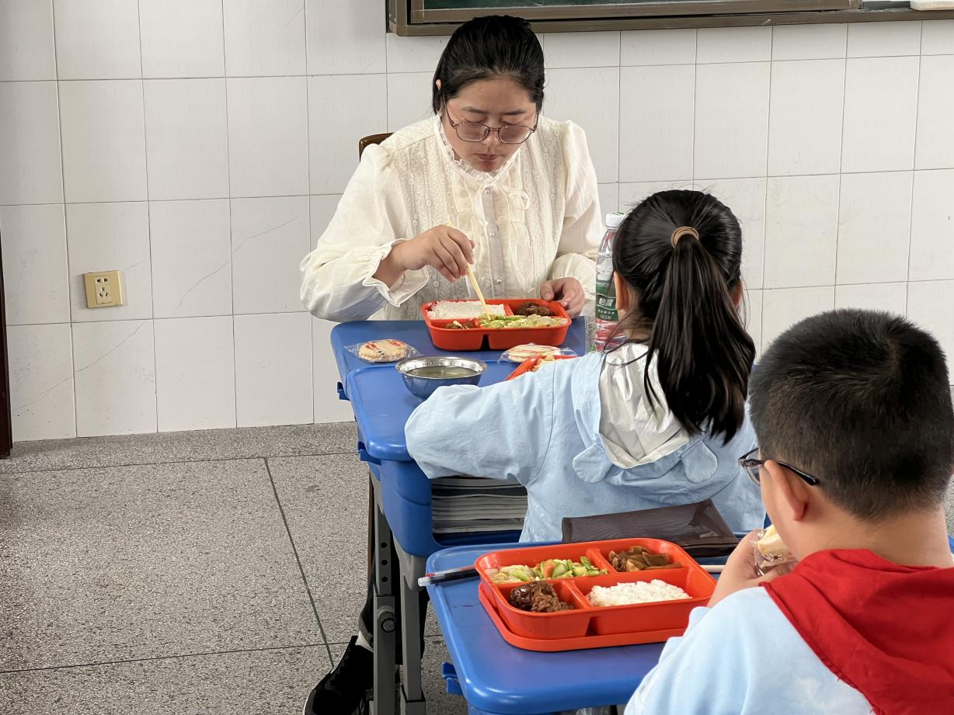
陪餐时间：10月13日 陪餐人员：家长代表

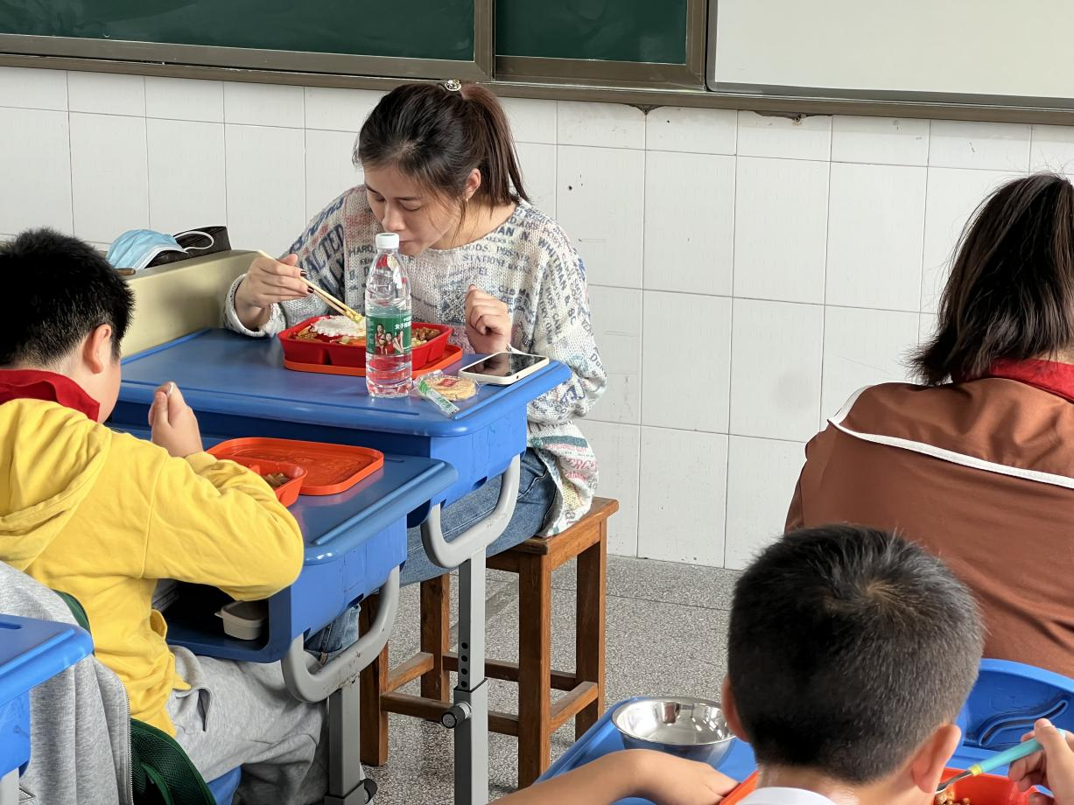
陪餐时间：10月13日 陪餐人员：家长代表

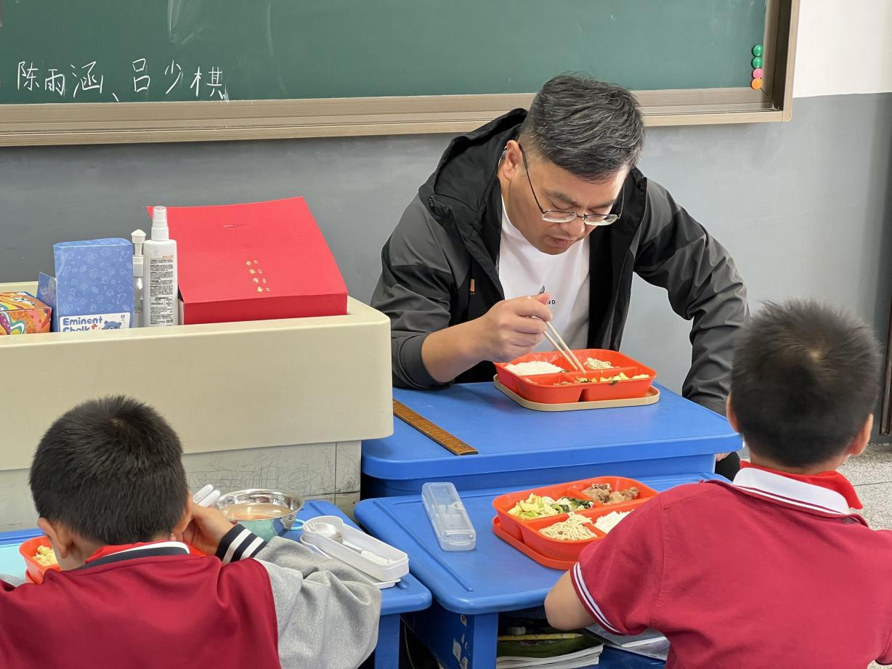
陪餐时间：10月16日 陪餐人员：校领导

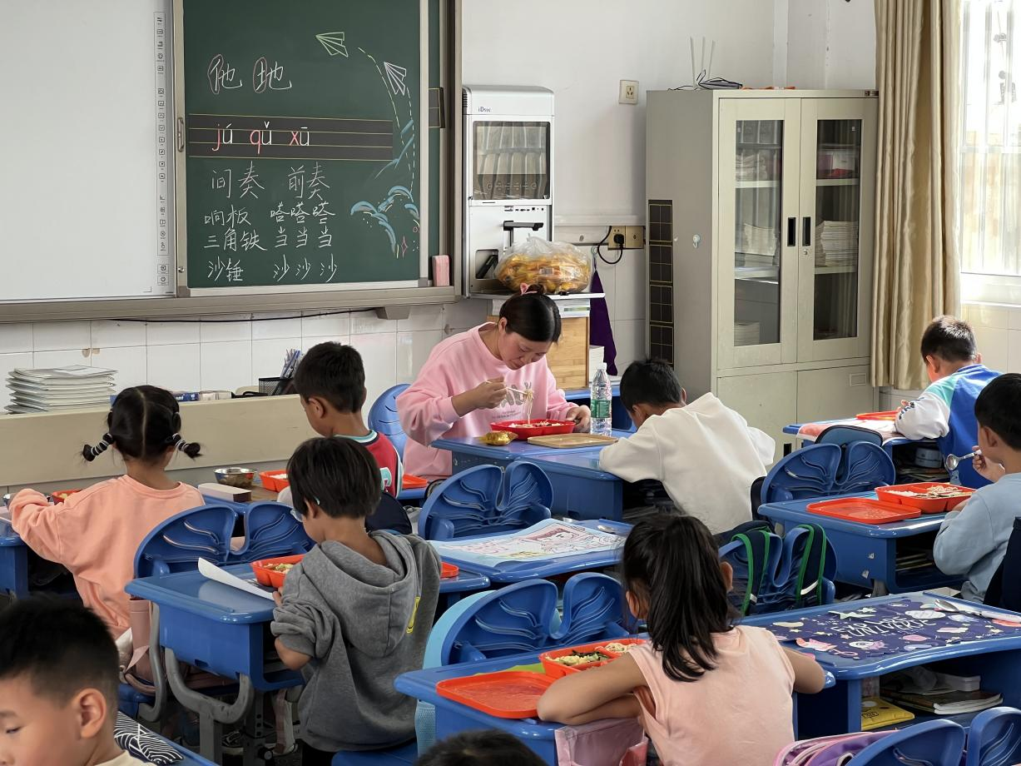
陪餐时间：10月16日 陪餐人员：家长代表

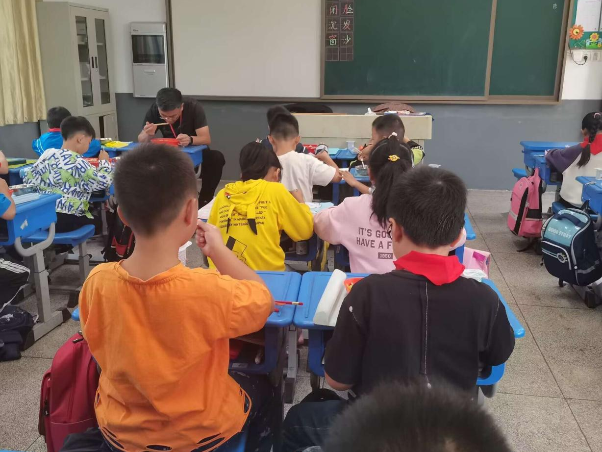
陪餐时间：10月17日 陪餐人员：校领导

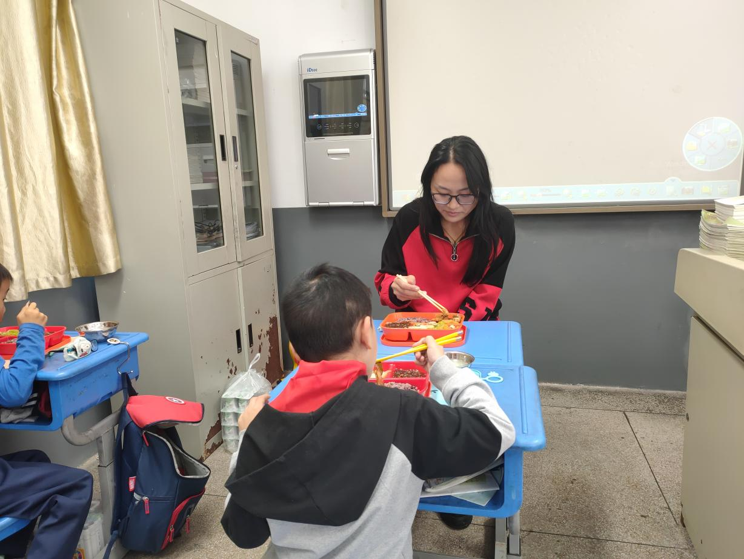
陪餐时间：10月17日 陪餐人员：家长代表

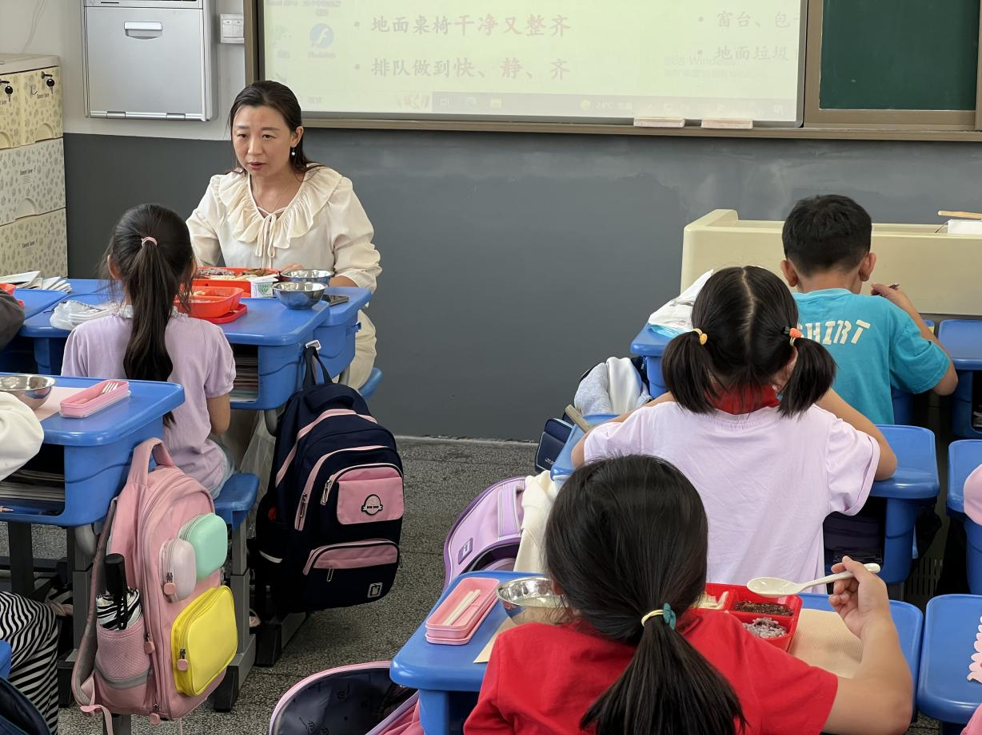
陪餐时间：10月17日 陪餐人员：家长代表

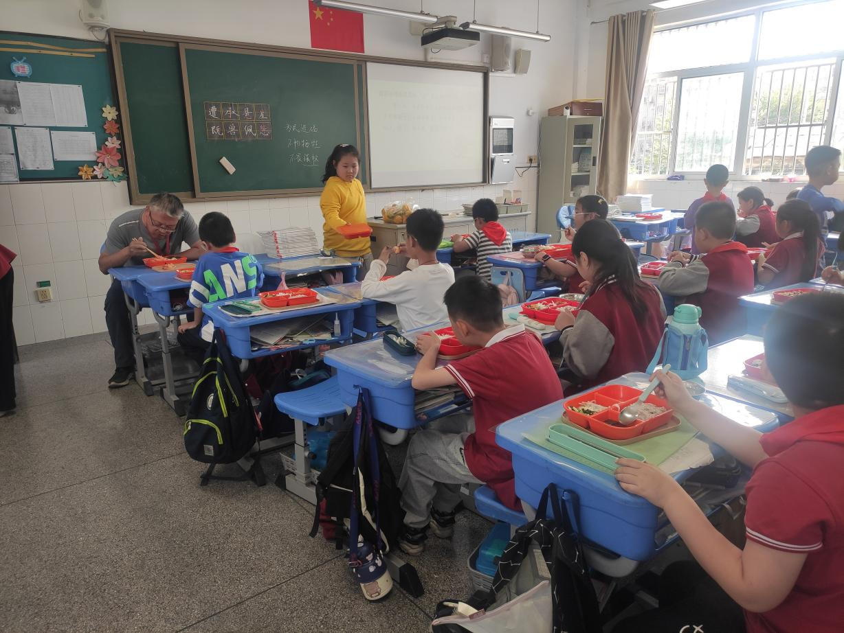
陪餐时间：10月19日 陪餐人员：校行政

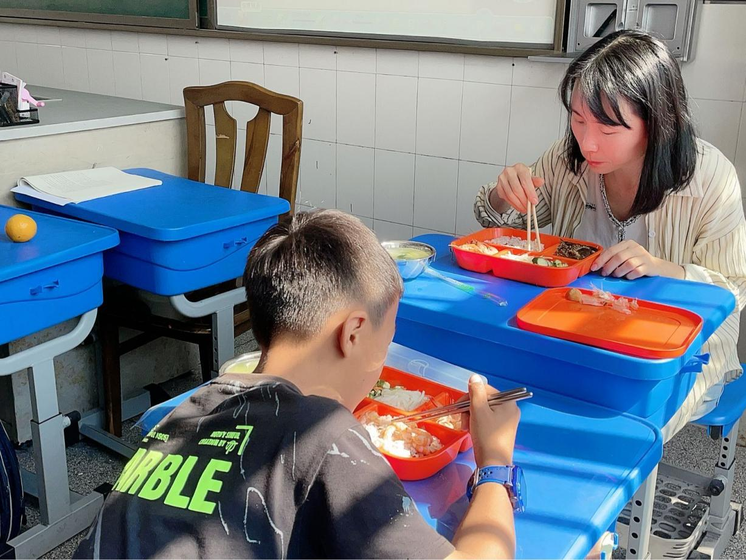
陪餐时间：10月19日 陪餐人员：家长代表

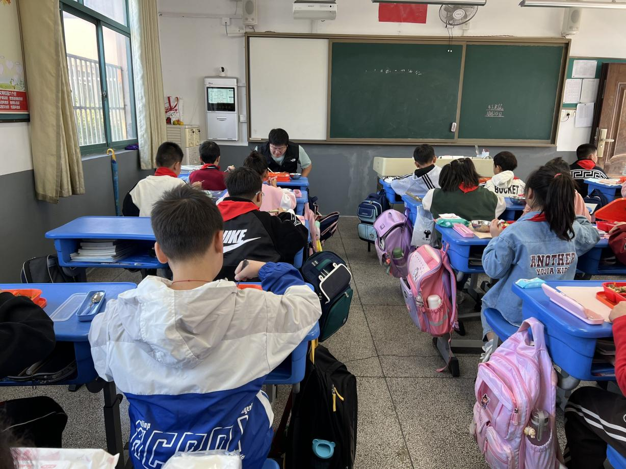
陪餐时间：10月20日 陪餐人员：校行政

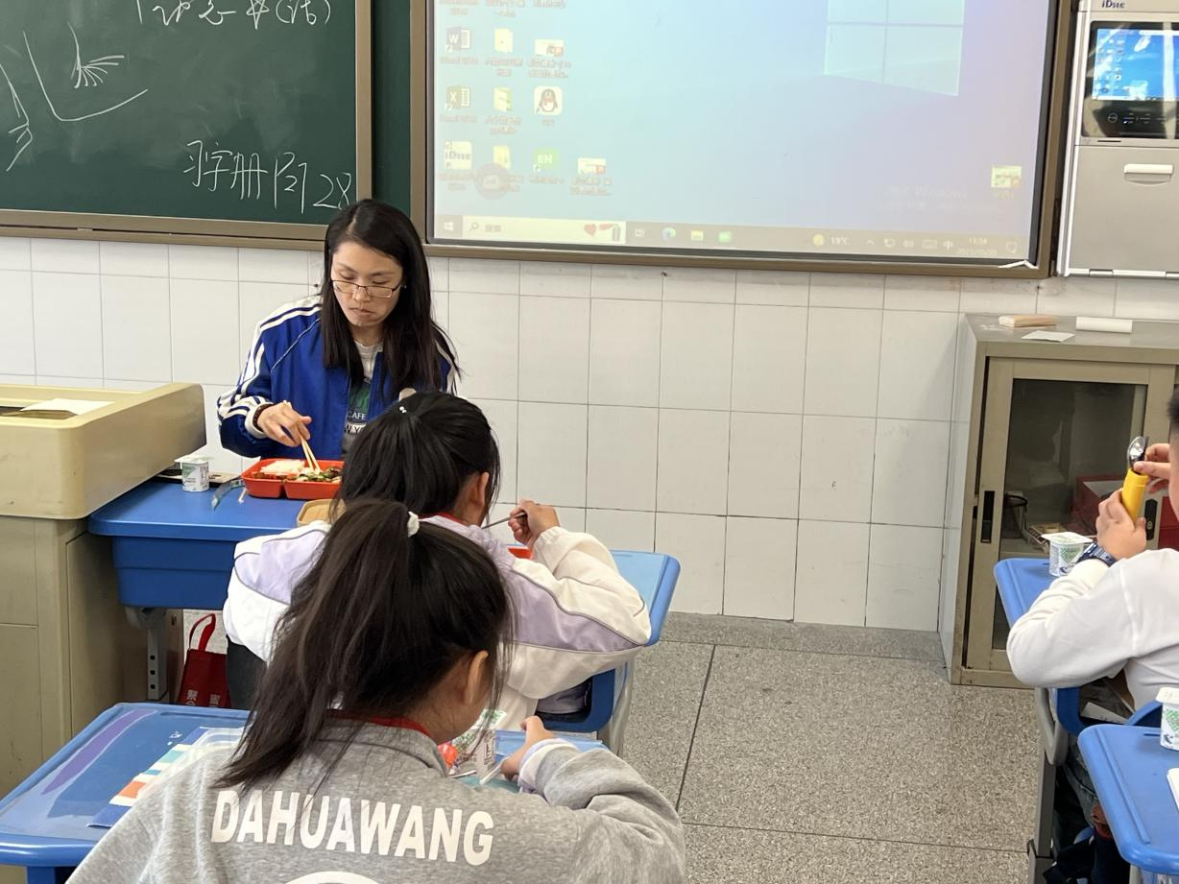
陪餐时间：10月20日 陪餐人员：家长代表

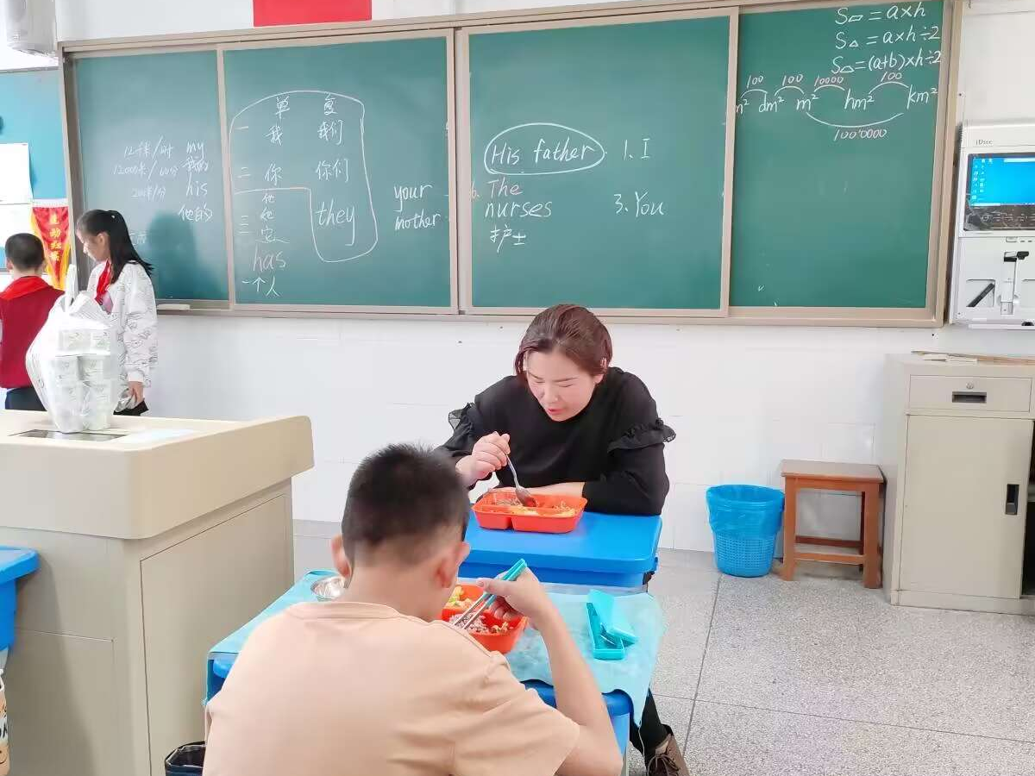
陪餐时间：10月20日 陪餐人员：家长代表

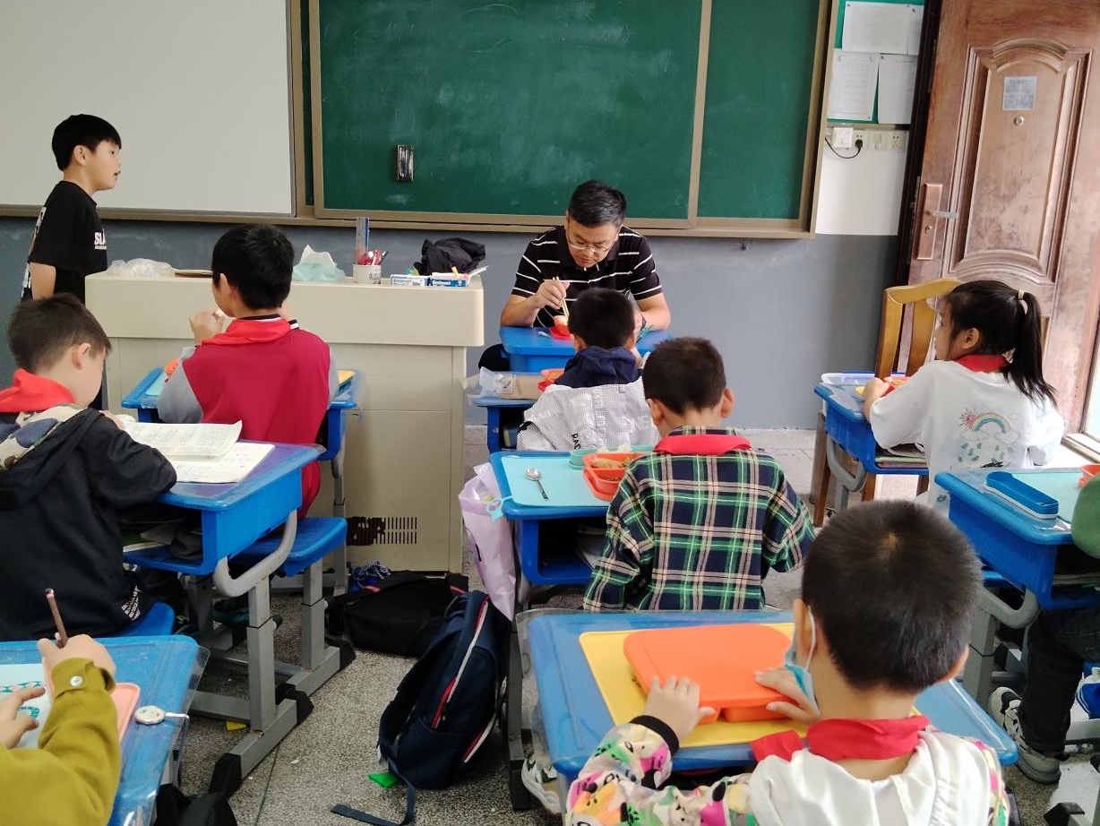
陪餐时间：10月23日 陪餐人员：校领导

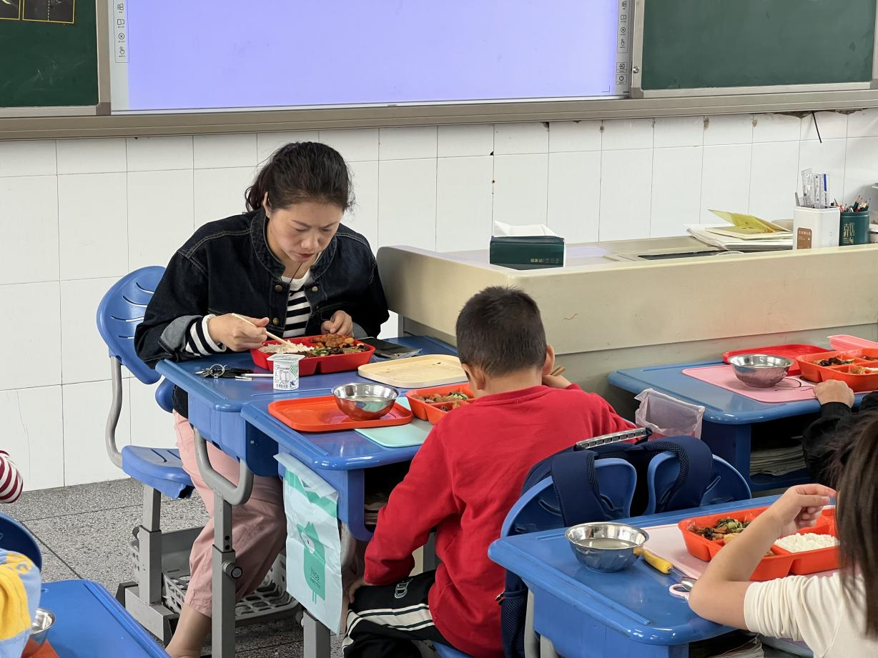
陪餐时间：10月23日 陪餐人员：家长代表

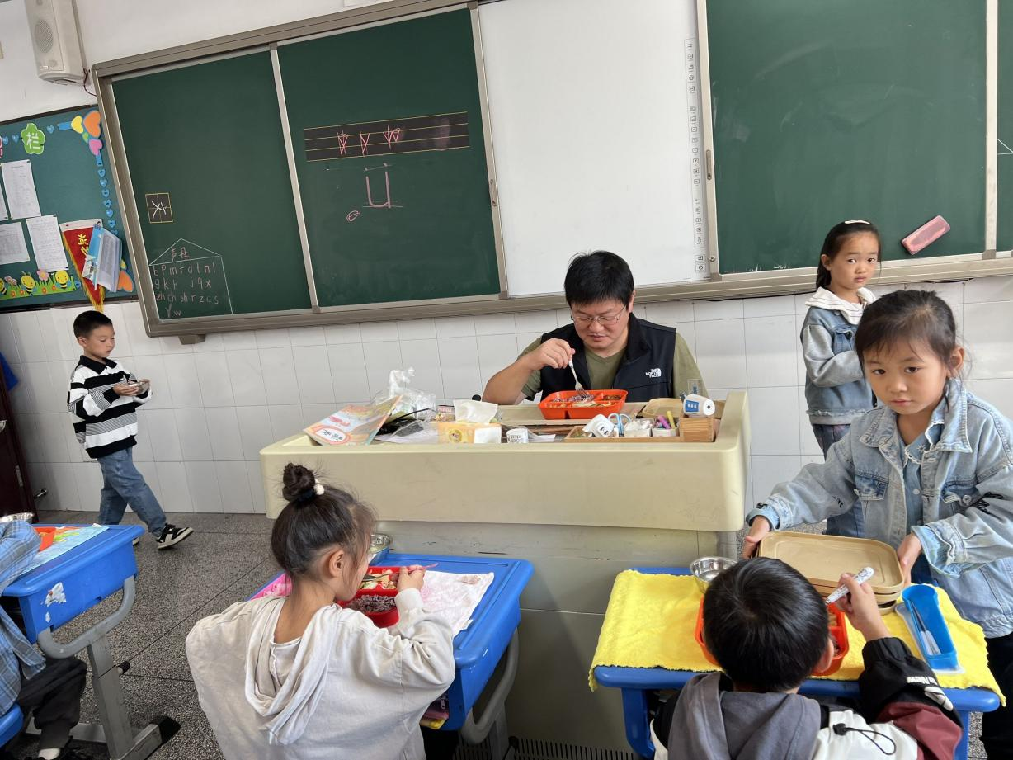
陪餐时间：10月24日 陪餐人员：校行政

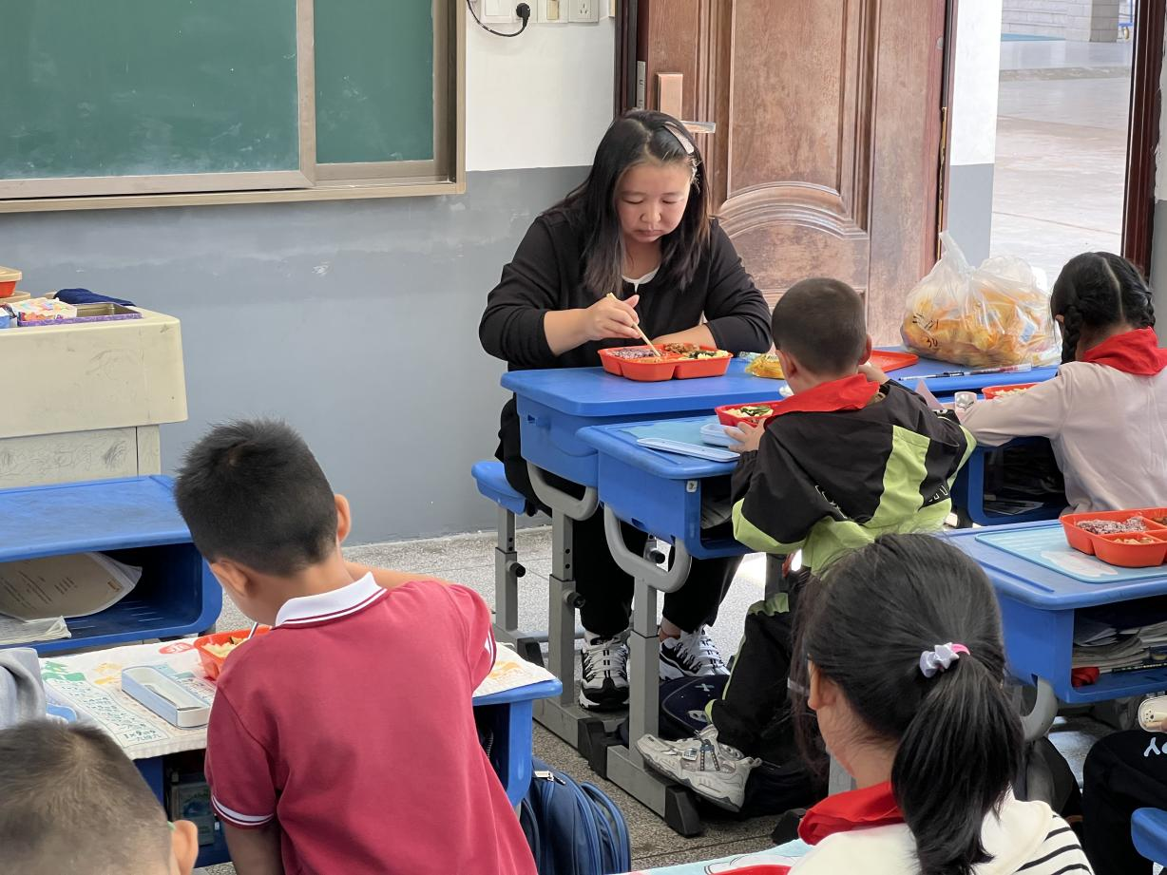
陪餐时间：10月24日 陪餐人员：家长代表

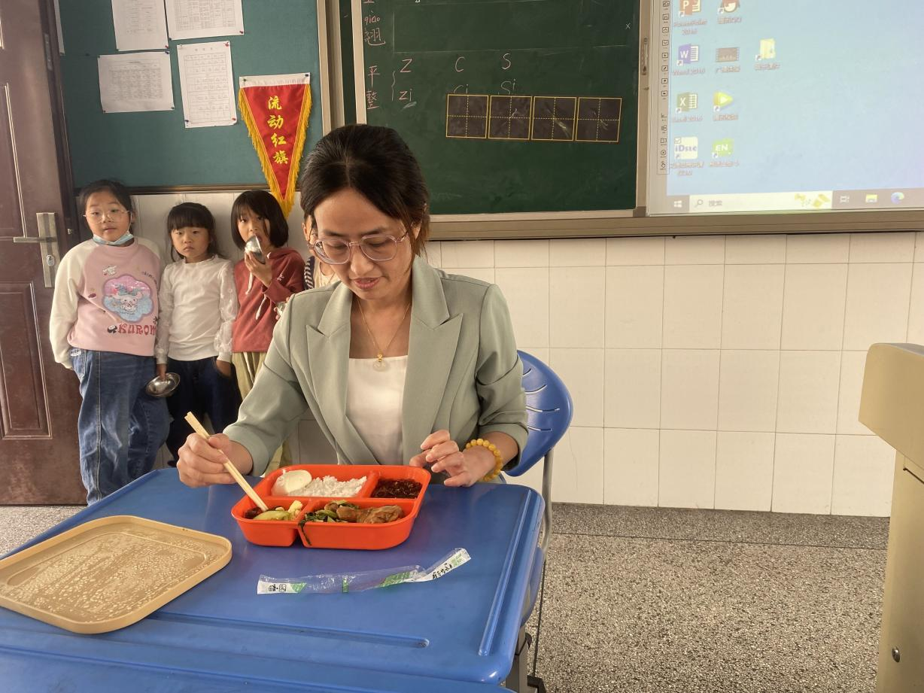
陪餐时间：10月25日 陪餐人员：校领导

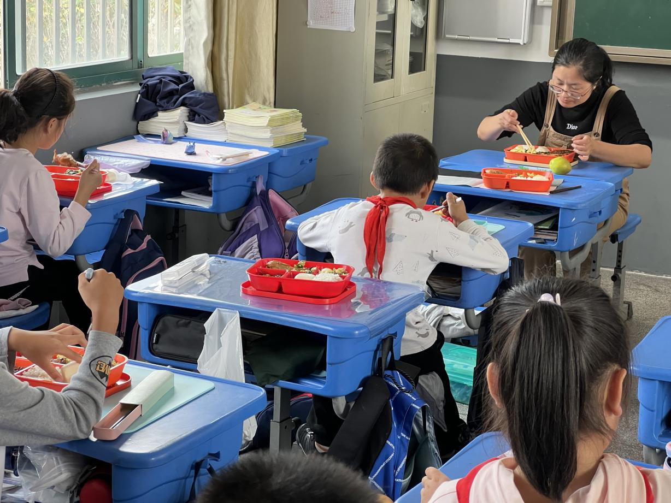
陪餐时间：10月25日 陪餐人员：家长代表

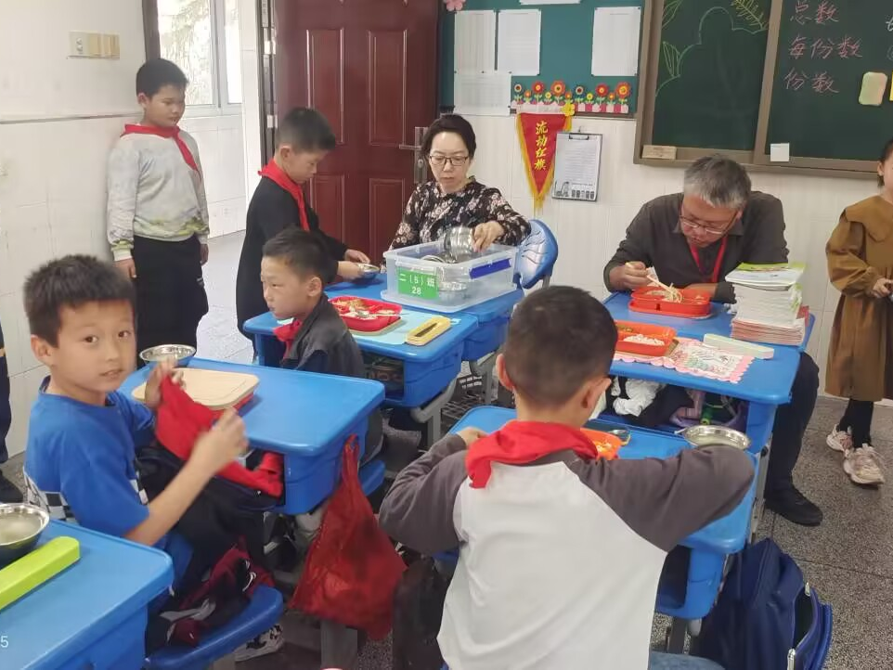
陪餐时间：10月26日 陪餐人员：校行政

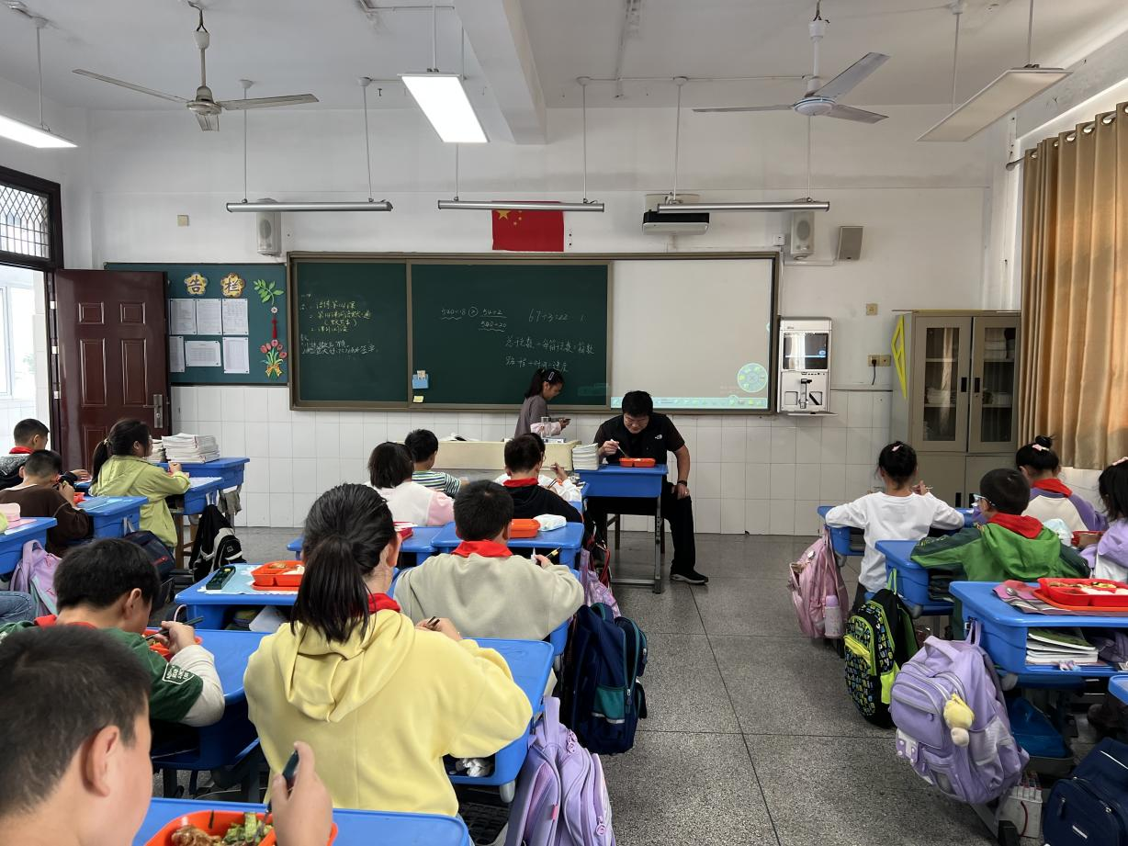
陪餐时间：10月27日 陪餐人员：校行政

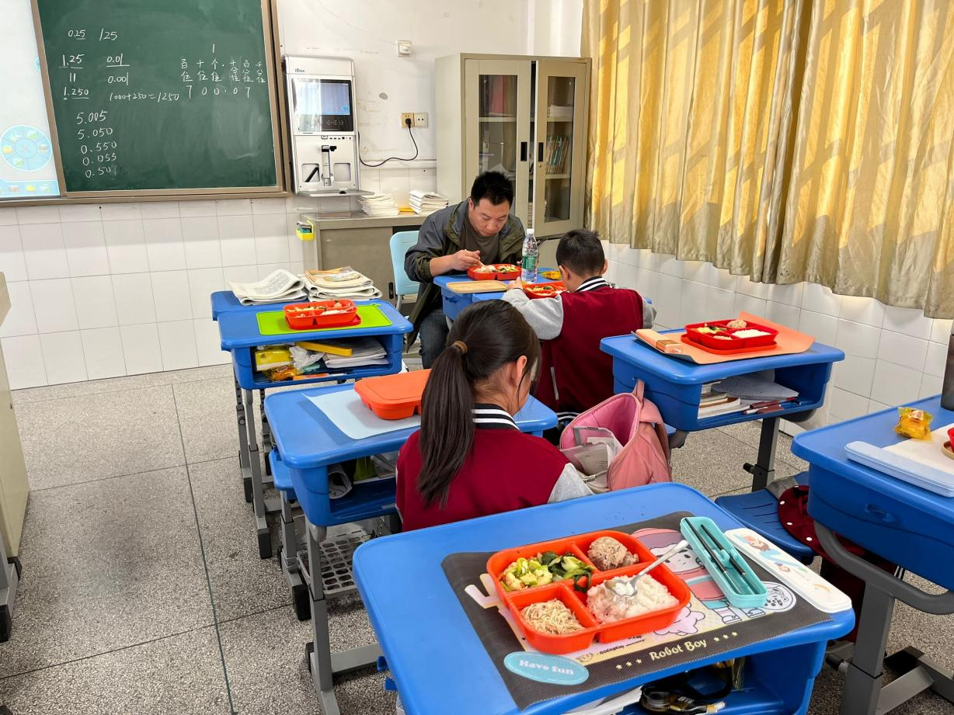
陪餐时间：10月27日 陪餐人员：家长代表

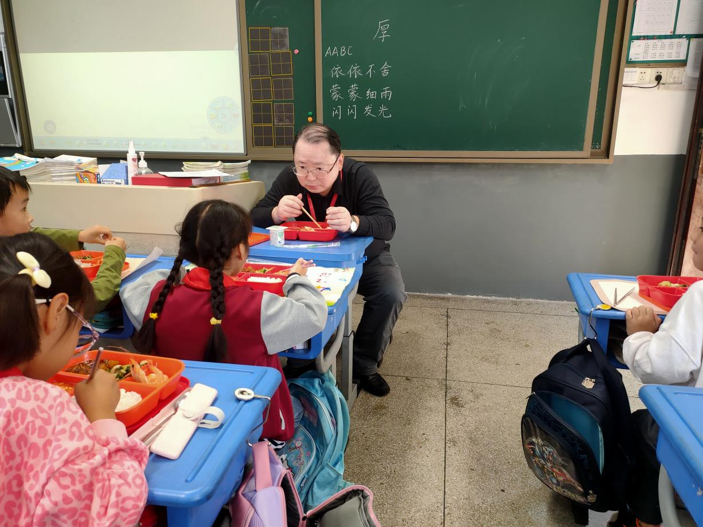
陪餐时间：10月30日 陪餐人员：校领导

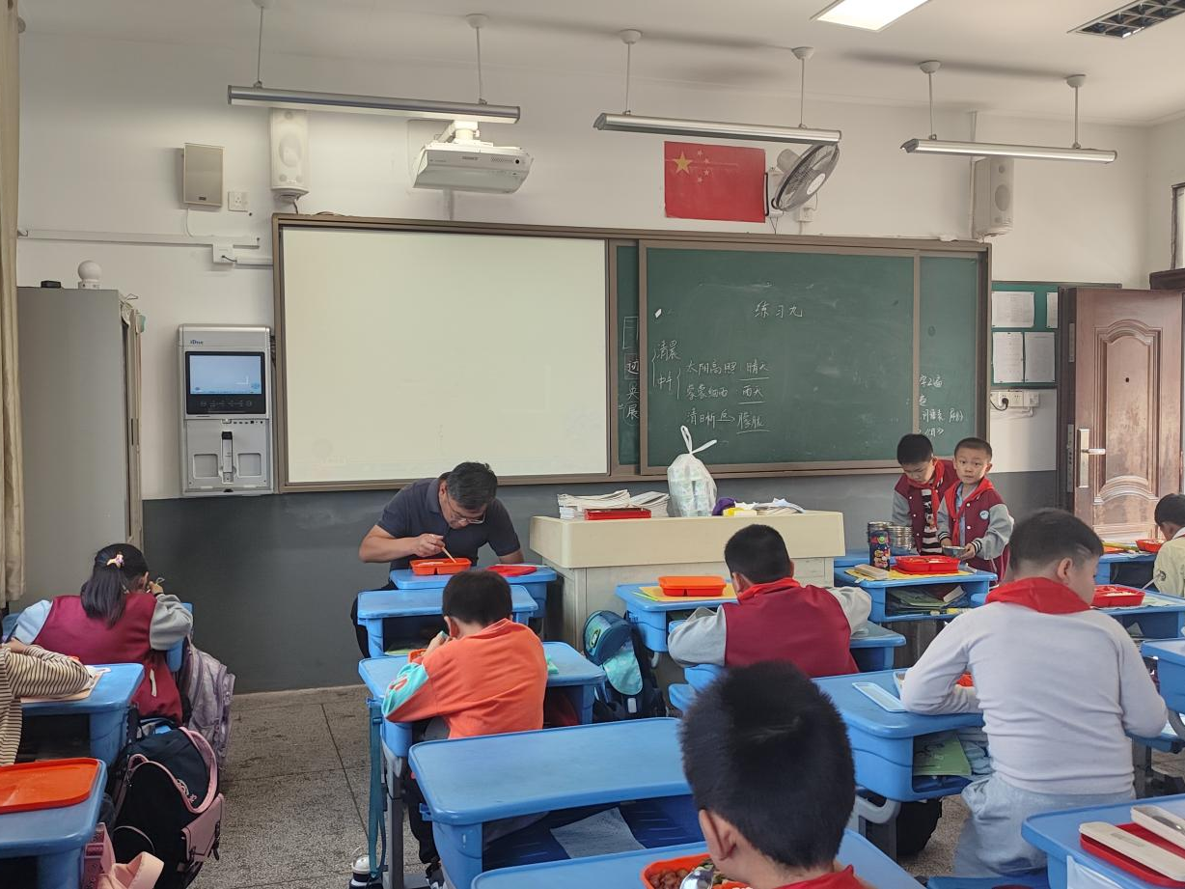
陪餐时间：10月31日 陪餐人员：校领导

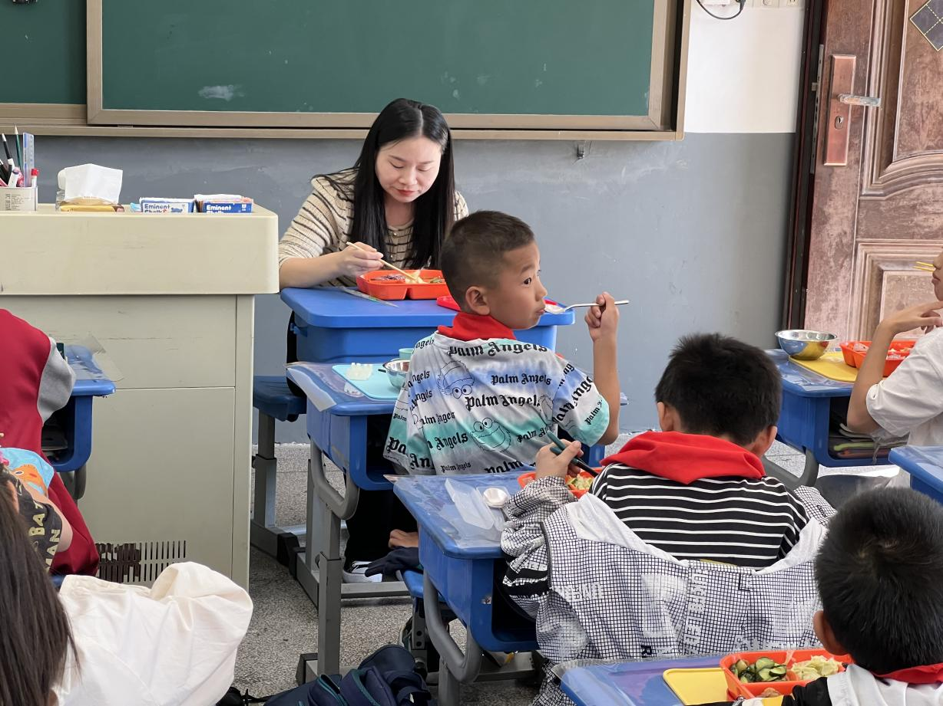
陪餐时间：10月31日 陪餐人员：家长代表

